Gambar 1: Dapatan maklumbalas daripada instagram #akudanukm

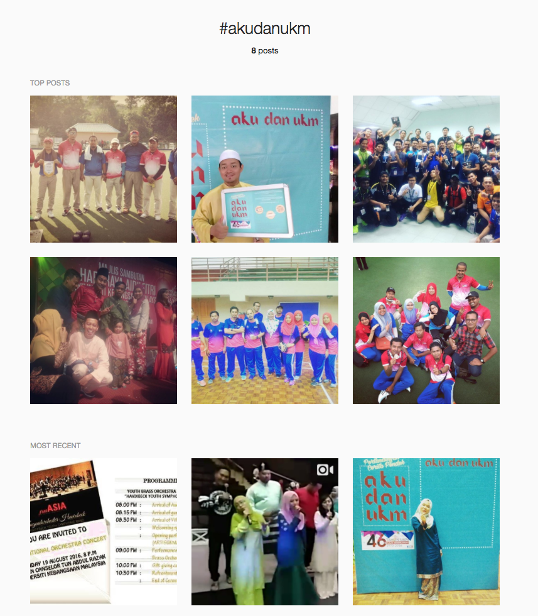

Gambar 2: Dapatan maklumbalas daripada facebook #akudanukm

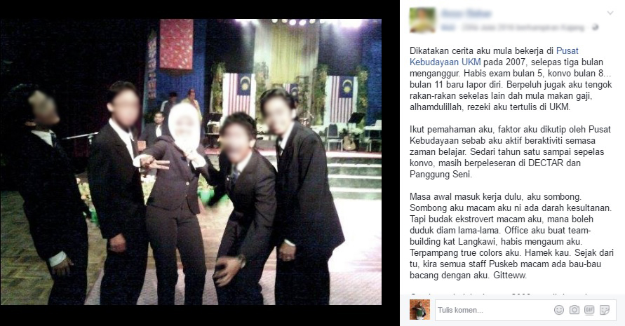

Gambar 3: Dapatan maklumbalas daripada facebook #akudanukm

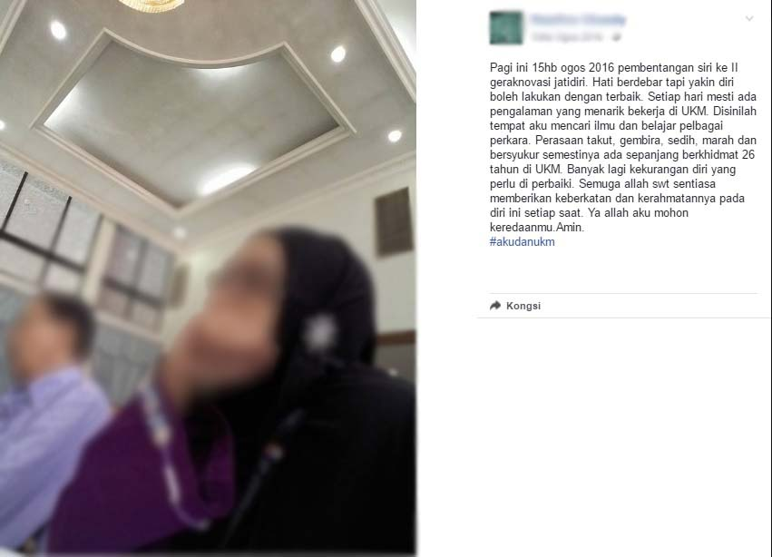

Gambar 4: Dapatan maklumbalas daripada facebook #akudanukm

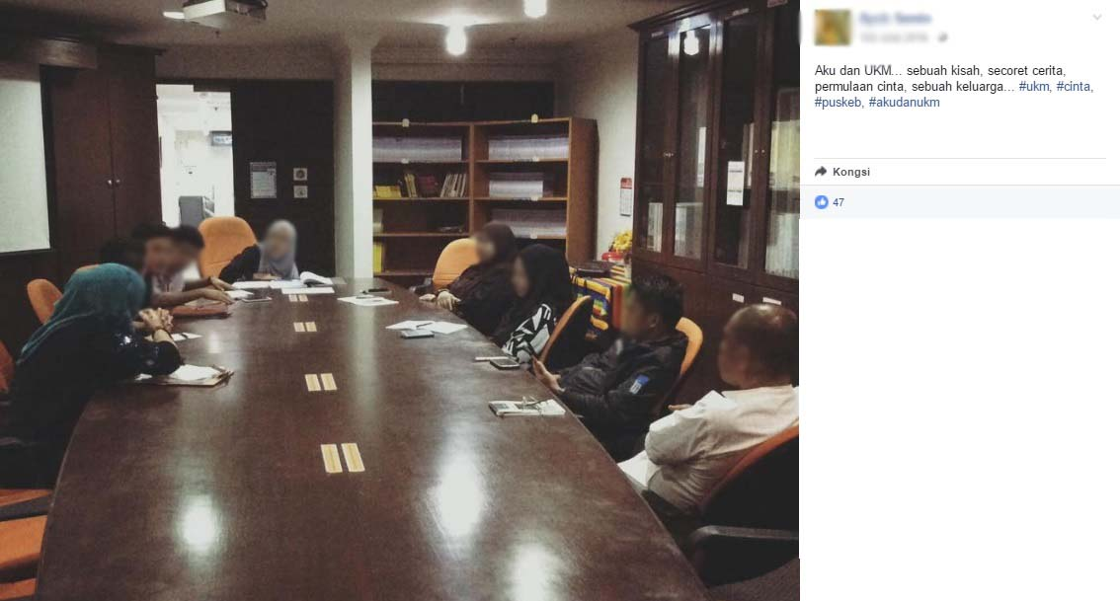

Gambar 5: Dapatan maklumbalas daripada Instagram #sayasayangukm

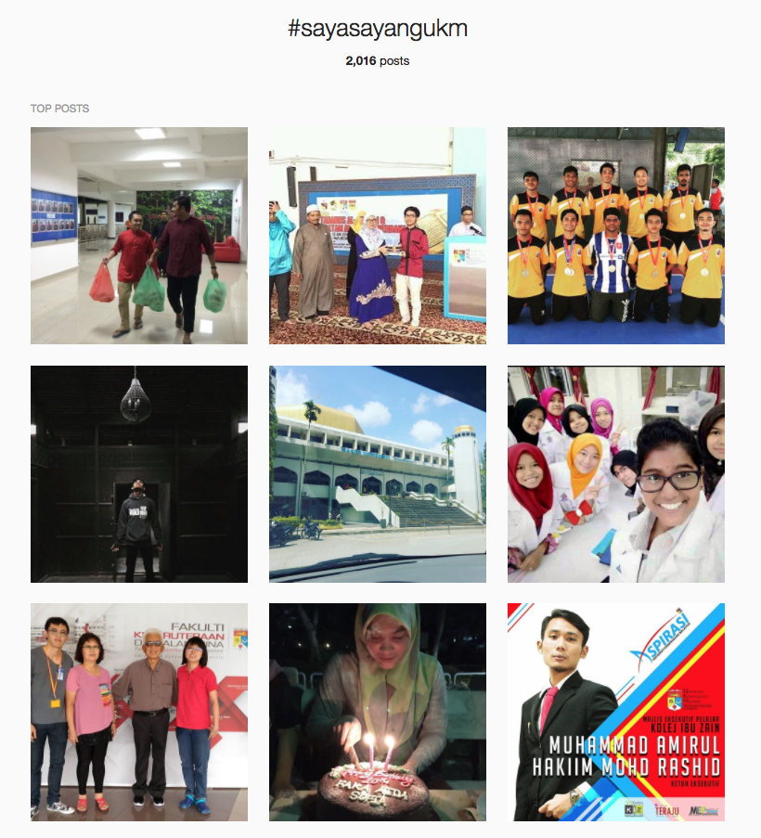

Rajah 1: Bilangan Responden Mengikut Jantina

Rajah 2: Bilangan Responden Mengikut Kategori Perkhidmatan

Rajah 3: Maklumbalas Responden Terhadap Pernyataan ‘Saya berbangga memberitahu orang lain bahawa saya adalah kakitangan UKM’

Rajah 4: Maklumbalas Responden terhadap kesanggupan meninggalkan perkhidmatan di UKM atas tawaran gaji lumayan dari agensi lain.

